《上海高校课程思政教学设计案例》

（初定名）

编写提纲

## 一、总体要求

围绕某一门具体课程（注：整门课程，不是具体某一章节）教育教学，编撰课程思政教学设计案例，字数控制在3500字以内。作者对于撰稿内容文责自负，遵守学术道德规范，杜绝抄袭，体现教师教学研究功底。汇编稿打磨成熟后拟公开出版。

## 二、基本架构

**（一）课程基本概况：（控制在200字以内）**

授课教师：姓名、所在单位和院系

课程名称：

教学对象：

使用教材：

学分学时：

课程类别：专业必修课（）专业选修课（）综合素养课程（）

课程简介：（控制在150字以内）

（二）课程思政育人目标（200字以内）

要按照教育部印发的《高等学校课程思政建设指导纲要》，结合专业特点分类推进课程思政建设，深入梳理专业课教学内容，结合不同课程特点、思维方法和价值理念，深入挖掘课程思政元素，有机融入课程教学，达到润物无声的育人效果。

（三）课程思政教学与对应知识点设计（2000字以内。重点。）

按照课程教学内在逻辑，划分知识单位模块结构，列明知识传授、能力培养要点以及对应的课程思政教学要点。要求通过表格形式呈现。要详细、直观。（具体样本附表）

|  |  |  |  |
| --- | --- | --- | --- |
| **知识单元模块** | **知识传授和能力培养要点** | | **课程思政教学要点** |
| 知识单元名称 | 内容描述 | 要求 |  |
| （描述该教学知识点的 | （一般分了 |  |
| 基本要求，以便读者一目 | 解、熟练、 |
| 了然理解课程思政的教 | 掌握三个层次） |
| 学要点） |  |
| ··· | ··· | ··· | ··· |
|  |  |  |  |

（四）课程思政教学设计反思（1000字以内）

从课程思政教学整体设计思路、教学模块、知识要点、育人要素、教学方法、教材运用等方面对课程思政教学设计进行思考总结。

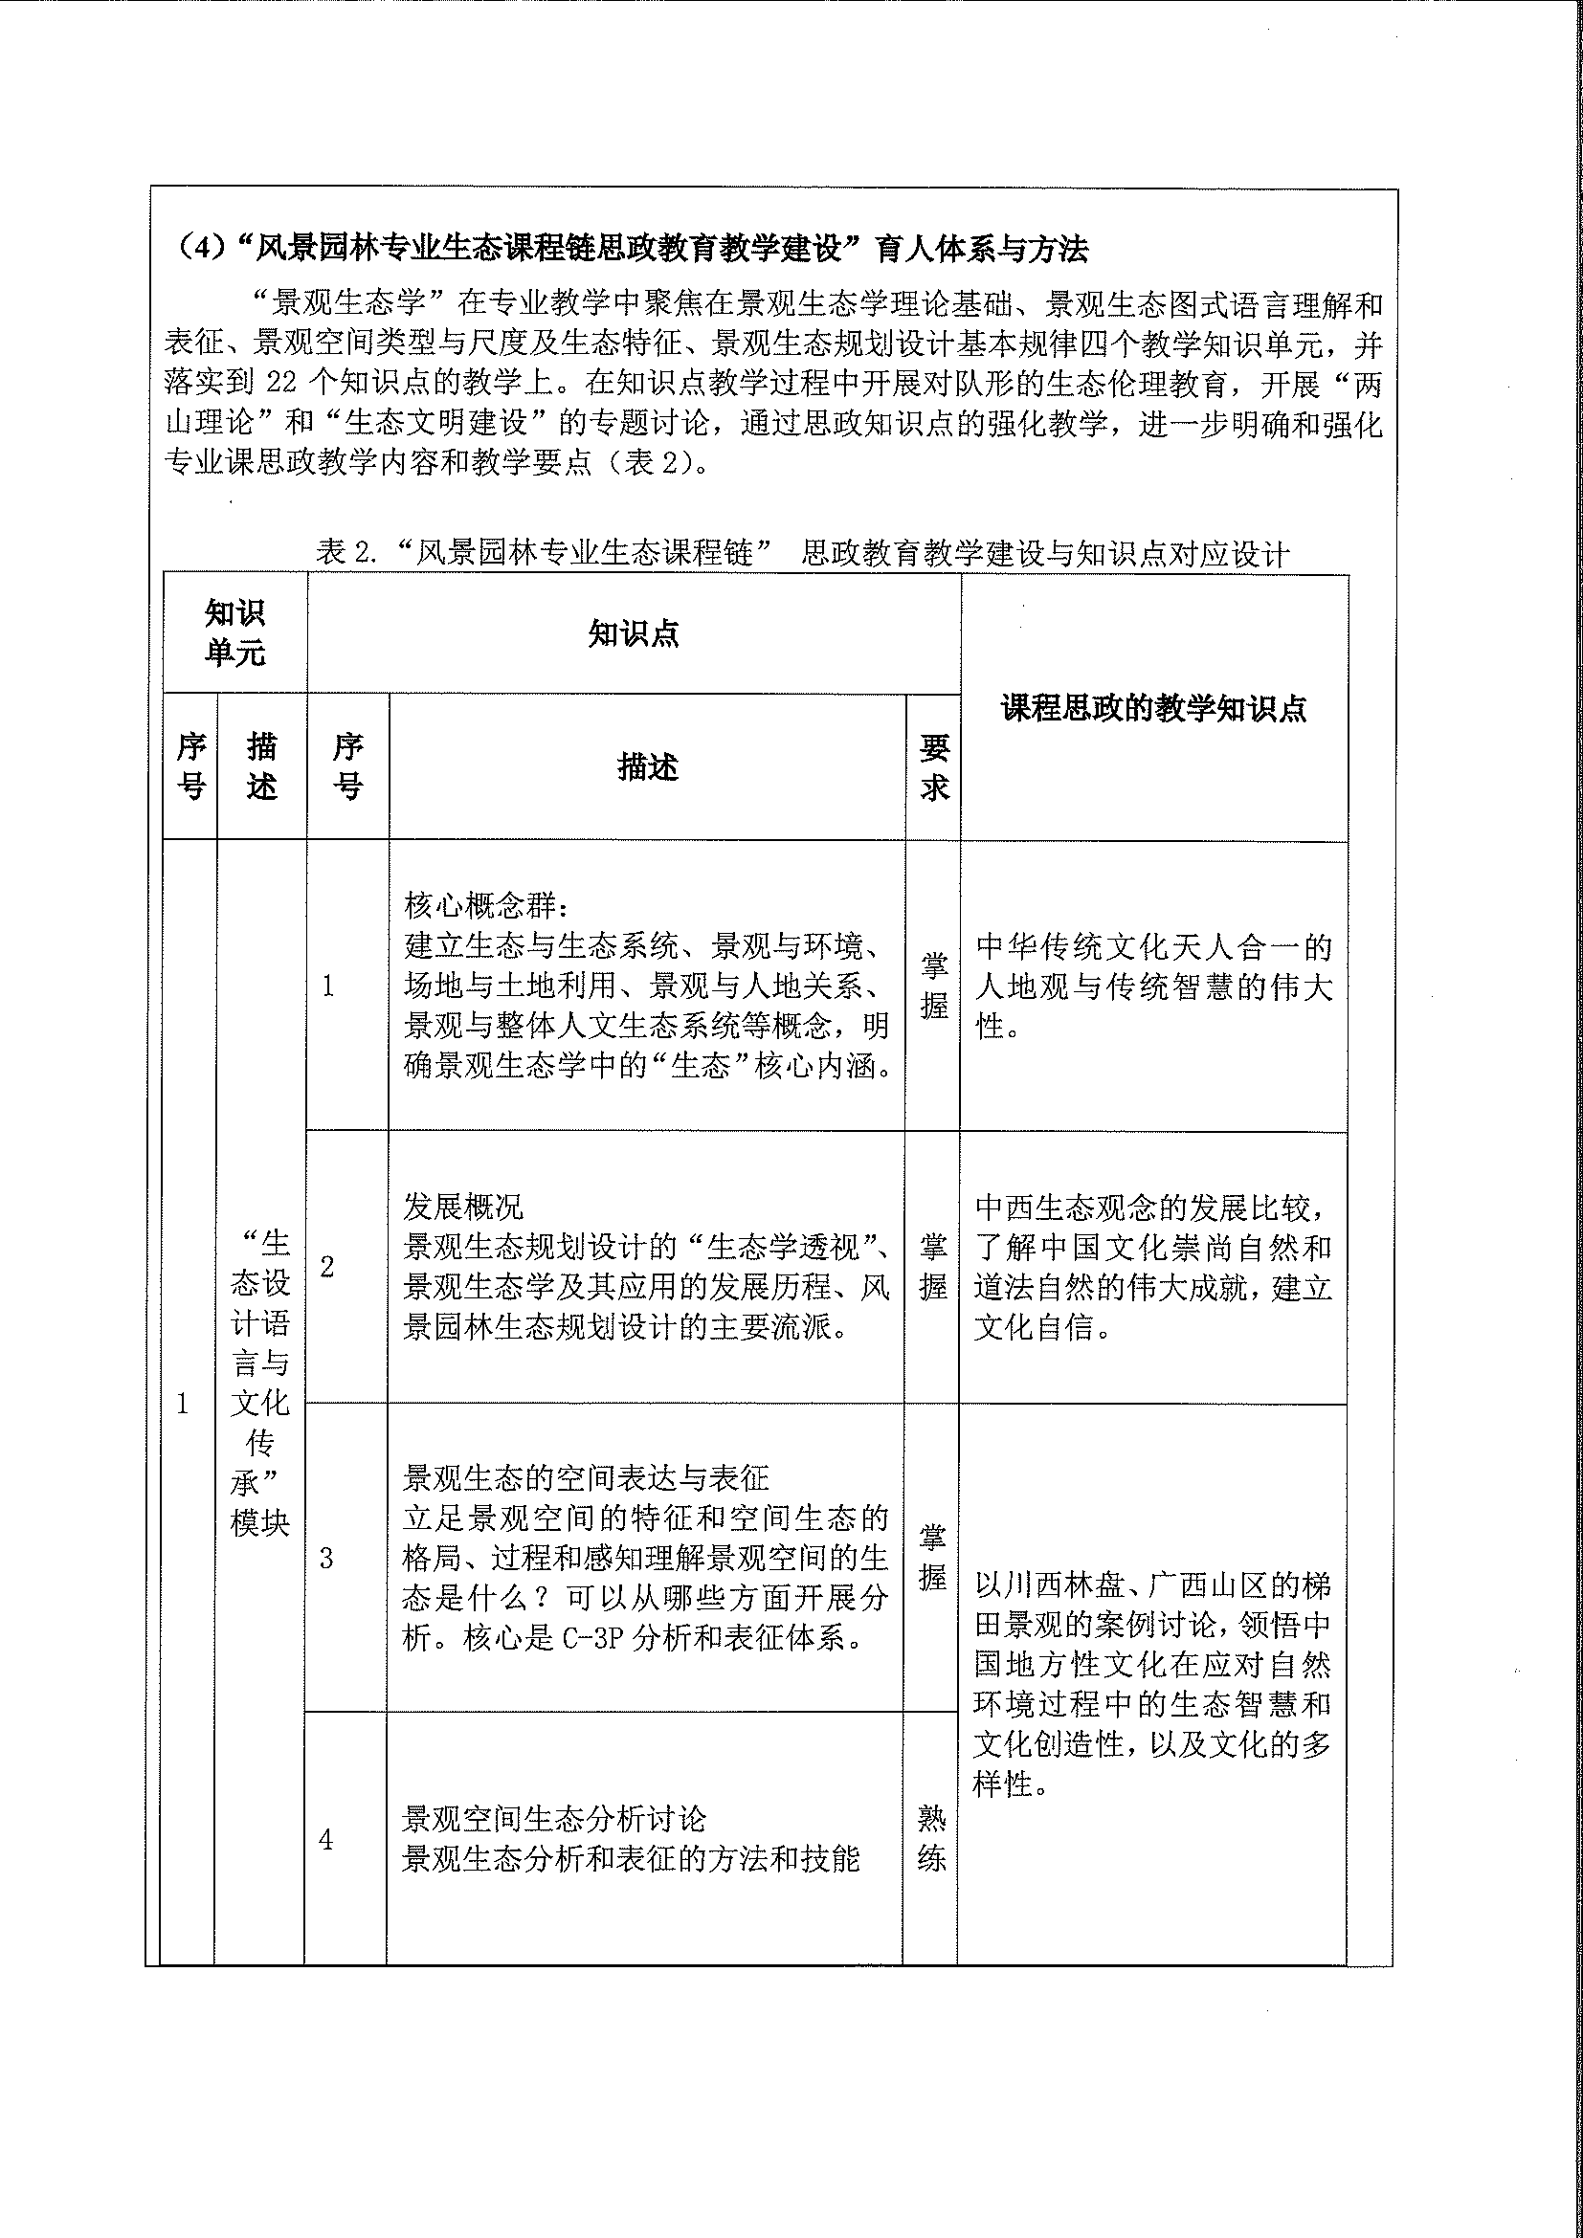

附表：课程思政教学与对应知识点设计参考案例

（本案例仅做示范参考，学校可根据具体情况进行设计）

“景观生态学”在专业教学中聚焦在景观生态学理论基础、景观生态图式语言理解和表征、景观空间类型与尺度及生态特征、景观生态规划设计基本规律四个教学知识单元，并落实到22个知识点的教学上。在知识点教学过程中开展对队形的生态伦理教育，开展“两山理论”和“生态文明建设”的专题讨论，通过思政知识点的强化教学，进一步明确和强化专业课思政教学内容和教学要点（表2）。

【排版要求】

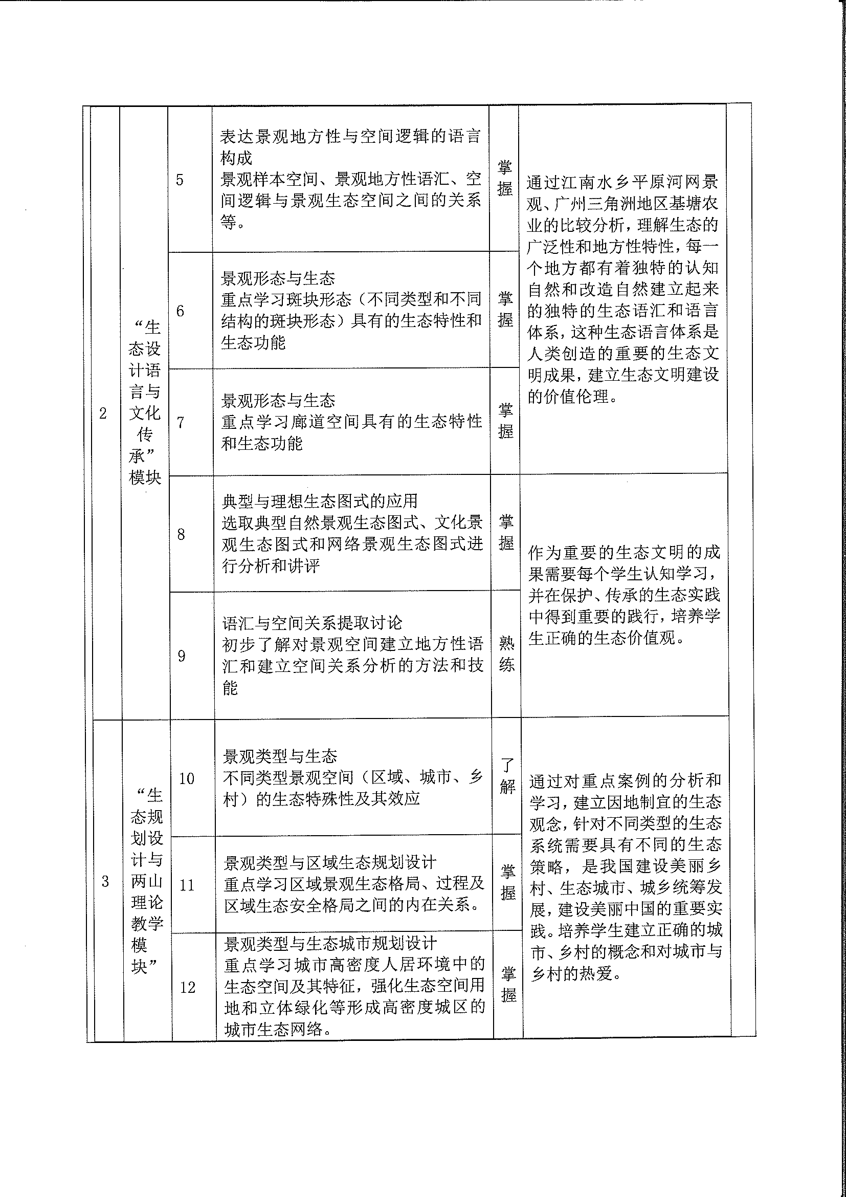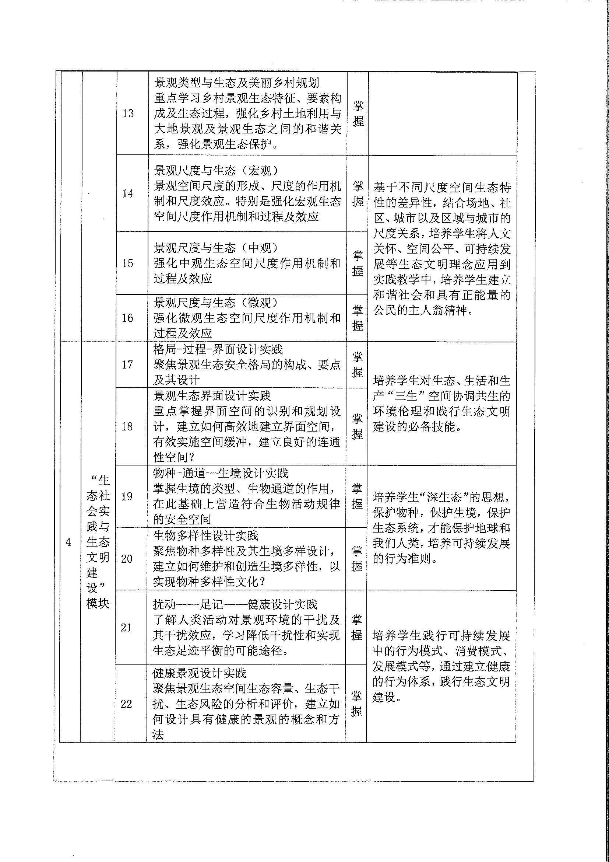

**页面设置：**A4纸，上3.7厘米，下3.5厘米，左2.7厘米，右2.7厘米。行间距：28磅。

**大标题：**方正小标宋简小二号字体；一级标题：黑体三号；二级标题楷体三号；三级标题：仿宋三号加粗。

**正文**：仿宋三号。

（**要求：**展示精华内容，每门课程案例的总字数严格控制在3500字以内）